附录一 名词解释

1.居住建筑

指住宅、宿舍、休（疗）养院住宿楼等供居住使用的建筑。

2.主采光面

开设有起居室（厅）、卧室、办公、客房等主要房间门、窗的外墙面，以及宽度大于16米的外墙面。

宽度小于或等于16米的外墙设计有槽口，且槽口内开设有起居室（厅）、卧室、办公、客房等主要房间门、窗的，其建筑外墙面视为主采光面。

宽度小于或等于16米的外墙设计有阳台，且与起居室（厅）、卧室、办公、客房等主要房间相连的，其建筑外墙面视为主采光面。

## 222

3.山墙

端墙宽度小于或等于16米，未开门、窗或仅开设公共走道、厨房、卫生间窗的外墙。

居住建筑山墙上可设与厨房相连的生活阳台。

4.地下建筑、地上建筑

建筑楼面标高不高于室外场地最低点标高1米的，该楼面以下部分为地下建筑。

除地下建筑以外的建筑均为地上建筑。

建设项目规划设计应结合地形，与城市道路标高合理衔接。以不合理堆土形成掩埋的建筑，不视为地下建筑。

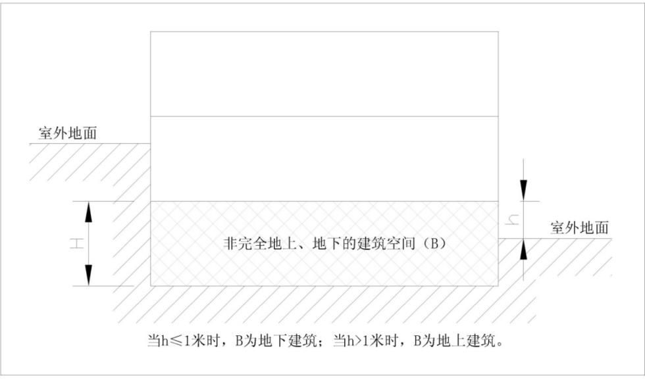

5.架空层

指在建筑物底层或塔楼首层设置的建筑净高大于2.4米的，无任何围护结构和围护设施的建筑层，架空层只能设置能自由、便捷直接进入的绿地、休闲空间。

6.结构（设备）转换层

指建筑物某楼层的上部与下部因平面使用功能不同，该楼层上部与下部采用不同结构（设备）类型，并通过该楼层进行结构（设备）转换，则该楼层称为结构（设备）转换层。单独设置结构（设备）转换层时，层高应小于2.2米。

7.避难层

建筑高度超过100米的高层建筑内，用于人员暂时躲避火灾及其烟气危害的楼层。

8.道路红线

指规划道路横断面的两条控制线。

9.建筑面宽

指建筑物最外轮廓的正投影长度。

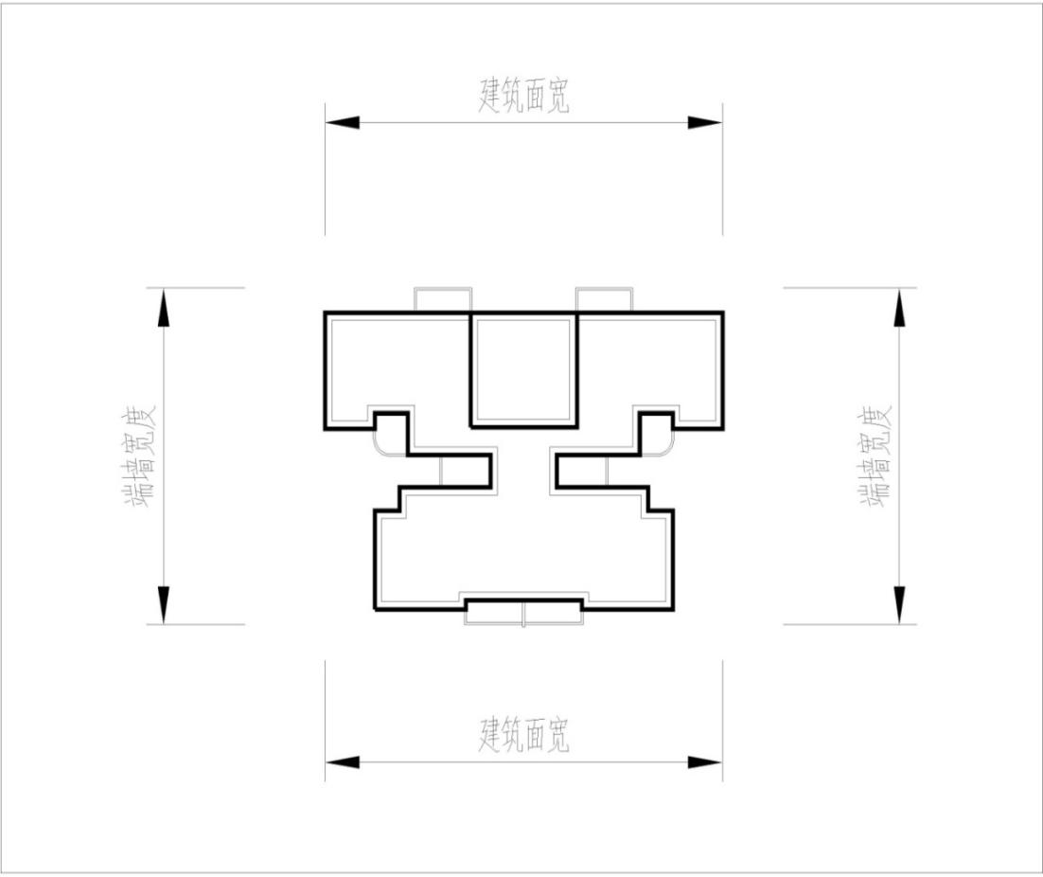

## 7024716221b630a4679c333f4c3d09cd73f4c16d0731f95e2dda9a60a52957

10.设备层

建筑物中专为设置暖通、空调、给水排水和配变电等的设备和管道且供人员进入操作用的空间层。

11.建筑间距

指相邻建筑物最外轮廓（含阳台、外廊、露台、飘窗）投影线最近点之间的水平距离。本规定建筑间距为相邻建筑物半间距之和。

12.建筑半间距

指相邻建筑物最外轮廓（含阳台、外廊、露台、飘窗）各自应当退让的水平距离，其中建筑的裙房与塔楼分别计算各自的半间距。

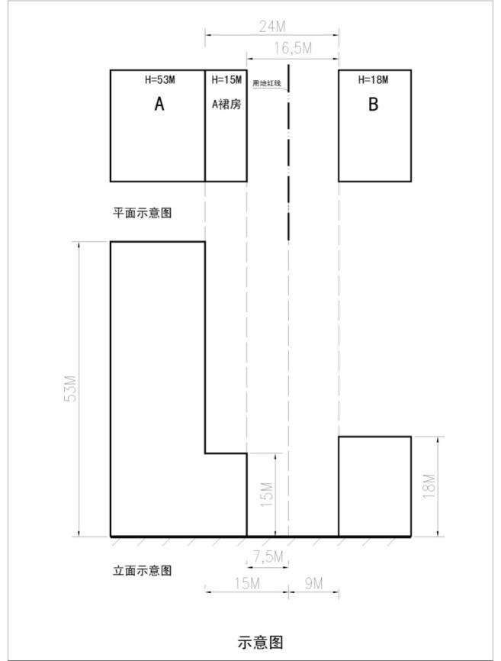

13.相对高度

指相邻布置的两栋建筑在计算建筑间距时所使用的立面计算高度。同一裙楼屋面上的建筑相对高度为相邻外墙面所在的裙房屋顶结构层上表面至各自屋顶结构层上表面的垂直距离。

14.建筑计算高度

平屋顶建筑的建筑计算高度指各立面对应的室外设计地坪标高至屋面面层的高度。

屋顶上的水箱间、电梯机房、楼梯间、瞭望塔、烟囱等辅助用房占屋面面积不大于1/4者，可不计入建筑计算高度。

15.相对布置

建筑外墙面（含阳台、外廊、露台、飘窗）的正投影面与相邻建筑的外墙面（含阳台、外廊、露台、飘窗）相交的，为相对布置。



16.错位布置

建筑外墙面（含阳台、外廊、露台、飘窗）的正投影面与相邻建筑的外墙面（含阳台、外廊、露台、飘窗）均不相交的，为错位布置。



17.建筑相对面

建筑相对布置时，产生相对关系的面。若A建筑A1面的正投影面与B建筑的两个或者以上面（即：B1面、B2面……）相交，则B1面、B2面……中与A1面夹角小于或者等于60度的为A1面的相对面，与A1面夹角大于60度的，视为与A1面不产生相对关系，不是A1面的相对面。

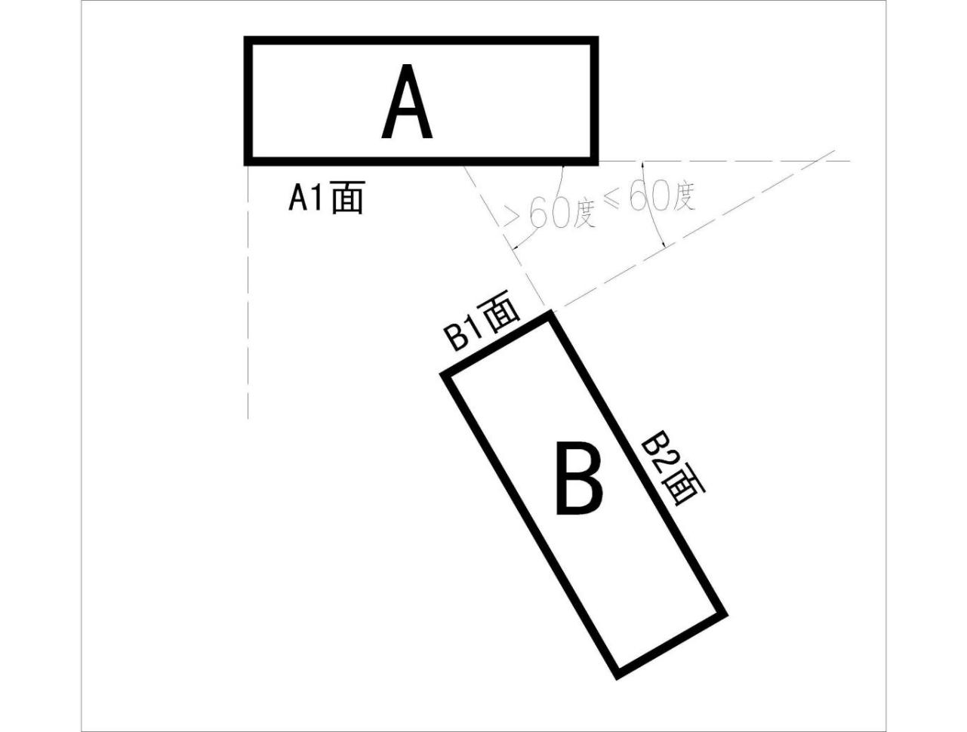

18.建筑容积率（容积率）：一定地块内，计容总建筑面积与建设用地面积的比值。表达公式为：

容积率=计容总建筑面积÷建设用地面积

容积率计算按照以下规定执行：

（1）地上建筑应当纳入容积率计算，地下建筑不纳入容积率计算；

（2）地上建筑局部被室外地坪掩埋的楼层，其被掩埋外墙长度占该层外墙周长（局部凹凸不计入）比例大于或者等于40%的，除集中车库和设备用房外，均应纳入容积率计算；小于40%的，均应纳入容积率计算；

（3）超出建设项目停车位配建标准增配的地上集中停车库，不纳入容积率计算。

19.建筑密度：指一定地块内，地上建筑的水平投影总面积占建设用地面积的百分比。计算公式为：

建筑密度=地上建筑水平投影总面积÷建设用地面积×100%

地上建筑水平投影总面积为以下两部分水平投影面积之和（叠加部分不重复计算）：

（一）四周均未被室外地坪掩埋的地上建筑；

（二）局部被室外地坪掩埋的地上建筑，其非掩埋外墙对应的 16米进深部分；进深不足16米的，据实计入。

除雨篷、挑檐、构架之外的建筑各部分的水平投影面积，均计入地上建筑水平投影总面积

20.快速路

专为车速高、行程长的汽车交通连续通行设置的重要交通干路。城市人口200万以上的大城市内、带形城市或组团城市内，应设置快速路，并与城市出入口道路和市际高速公路有便捷的联系。设计行车速度要求达到60～80km/h。

21.主干路

城市道路网的骨架，是连接城市各主要分区的交通干路，以交通功能为主，它与快速路共同分担城市的主要客、货车流，形成重要的交通走廊。设计行车速度为30～60km/h。

22.次干路

城市主干路与支路间的车、人流主要交通集散道路，应设置大量公共交通线路，广泛联系城市各地。设计行车速度为20～50km/h。

23.支路

次干路与居住区、工业区、市中心商业区、市政公用设施用地和交通设施用地内部道路的连接线。其上应有公共交通线路行驶，并有沿街商店。支路的长度和面积率在城市道路网中占很大的比重，在城市控制性详细规划时，应当保证上述用地内支路的路网密度。设计行车速度为20～40km/h。

24.港湾式停靠站

在道路车行道外侧，采取局部拓宽路面的公共交通停靠站。

25.城市公共停车场

位于道路红线以外的独立占地的面向公众服务的停车场和由建筑物代建的不占独立用地的面向公众服务的停车场。

26.建筑物配建停车场

建筑物依据建筑物配建停车位指标所附设的面向本建筑物使用者和公众服务的供机动车和非机动车停放的停车场。

27.高压走廊：在计算导线最大风偏和安全距离情况下，高压架空电力线路两边导线向外侧延伸一定距离所形成的两条平行线之间的专用通道。

28.海绵城市：运用低影响开发理念，改变传统城市建大管子、以快排为主的雨水处理方式，借助自然力量排水，源头分散、慢排缓释，就近收集、存蓄、渗透、净化雨水，让城市如同生态海绵般舒畅地呼吸吐纳，实现雨水在城市中的自然迁移。